**12. Tarragon/**鼠尾草

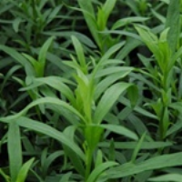

14. Begonia/秋海棠

**13. Calendula/**金盏花

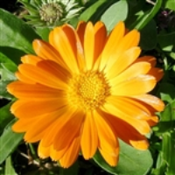

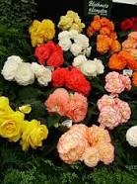

15. Coleus/锦紫苏

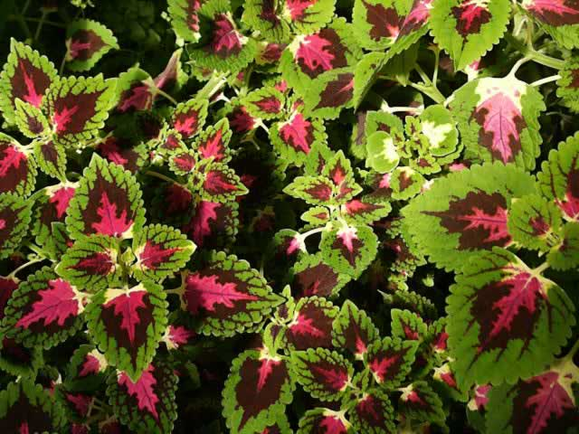

**16/17. Marigolds /万寿菊**

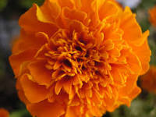

18. Petunia/矮牵牛花

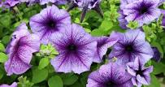

19. Salvia/鼠尾草

